

INFORME TÉCNICO DE FISCALIZACIÓN AMBIENTAL

PANADERIA DANIEL RUZ TORRES
COMUNA DE LEBU

DFZ-2017-6128-VIII-NE-IA

Actividad por Denuncia con base en D.S. N° 38/2011 del MMA

 | Nombre | Firma
Aprobado | Emelina Zamorano A.
Elaborado | Juan Pablo Granzow C.

Contenido

1 RESUMEN 2
2 IDENTIFICACIÓN DE LA UNIDAD FISCALIZABLE 3
2.1 Antecedentes Generales 3
3 INSTRUMENTOS DE CARÁCTER AMBIENTAL FISCALIZADOS 4
4 HALLAZGOS 4
5 CONCLUSIONES 10
6 ANEXOS 10

- RESUMEN

El presente documento da cuenta de los resultados de las actividades de fiscalización ambiental realizada por funcionario de la Delegación Provincial Arauco de la SEREMI de Salud Biobío, encomendada por la Superintendencia del Medio Ambiente, a la unidad fiscalizable denominada “PANADERIA DANIEL RUZ TORRES”, localizada en calle Janequeo N° 157, sector Villa El Carbón, comuna de Lebu, Provincia de Arauco, Región del Biobío.

La actividad de inspección fue desarrollada durante el día 13-10-2017 (Ver anexos 1 y 2 donde se incluyen las actas de inspección ambiental y la Ficha de Evaluación Acústica).
Las coordenadas UTM (WGS84, 18H) de la fuente emisora son: 5836730 mN; 617920 mE.

El motivo de la actividad de fiscalización ambiental correspondió a mediciones de Niveles de Presión Sonora en 1 punto adyacente a la Fuente Emisora, asociado a una denuncia por Ruidos identificada en SIDEN con el ID N° 113-VIII-2017.
El proyecto que compone la unidad fiscalizable y que fue objeto de la fiscalización durante el desarrollo de la actividad, consiste en una panadería particular que opera en una vivienda particular, de propiedad del Sr. Daniel Ruz Torres.
El funcionamiento de la fuente emisora es diurno y nocturno, siendo denunciada para el horario diurno.
Esta instalación cuenta con autorización sanitaria y patente municipal.

Las materias relevantes objeto de la fiscalización correspondieron a emisiones atmosféricas de ruidos, que incluyeron mediciones de Niveles de Presión Sonora (NPS) en 1 punto dentro de la propiedades de los denunciantes pero en exterior de la vivienda, adyacente a la unidad fiscalizable, dentro de la Zona Residencial Mixta denominada ZA1 del Plan Regulador Comunal de Lebu, equivalente a Zona II del DS 38/2011 del MMA.

Entre los hechos constatados que representan hallazgos se encuentra que:
- la inmisión de Niveles de Presión Sonora Corregida por debajo del límite de la Zona II en horario diurno, válido para este sector, No registró a excedencias respecto del límite de 60 dBA.

Por lo anterior, se procede a informar a la Fiscalía de la SMA, para que se evalúe el cierre de la investigación por denuncia, con base en los hallazgos realizados en la unidad objeto de la fiscalización, y en paralelo se publiquen los resultados en SNIFA.

- IDENTIFICACIÓN DE LA UNIDAD FISCALIZABLE

Antecedentes Generales

Identificación de la Unidad Fiscalizable:  PANADERIA DANIEL RUZ TORRES | Estado operacional de la Unidad Fiscalizable:  EN OPERACIÓN
Región:  BIOBIO | Ubicación específica de la unidad fiscalizable:  Calle Janequeo N° 157, sector Villa El Carbón, comuna de Lebu, Provincia de Arauco, Región del Biobío  Coordenadas UTM (WGS84, Huso 18):  5836731 mN ; 612920 mE
Provincia:
ARAUCO
Comuna:
LEBU
Titular de la unidad fiscalizable:  DANIEL RUZ TORRES | RUT o RUN:  14.297.606-4
Domicilio titular:  Calle Janequeo N° 157, sector Villa El Carbón, comuna de Lebu, Provincia de Arauco, Región del Biobío  Coordenadas UTM (WGS84, Huso 18):  5836731 mN ; 612920 mE | Correo electrónico:  mellisa-jana@hotmail.com
Teléfono:
+5644- 288 7476
Identificación representante legal:  DANIEL RUZ TORRES | RUT o RUN:  14.297.606-4
Domicilio representante legal:  Calle Janequeo N° 157, sector Villa El Carbón, comuna de Lebu, Provincia de Arauco, Región del Biobío  Coordenadas UTM (WGS84, Huso 18):  5836731 mN ; 612920 mE | Correo electrónico:  mellisa-jana@hotmail.com
Teléfono:
+5644- 288 7476

- INSTRUMENTOS DE CARÁCTER AMBIENTAL FISCALIZADOS

Identificación de Instrumentos de Carácter Ambiental fiscalizados.
N° | Tipo de instrumento | N°/  Descripción | Fecha | Comisión/ Institución | Título | Comentarios
1 | DECRETO SUPREMO | 38/2011 | 11-11-2011 | MINISTERIO DEL MEDIO AMBIENTE | Establece Norma de Emisión de Ruidos generados por Fuentes que indica, elaborada a partir de la revisión del Decreto Supremo N° 146, de 1997, MINSEGPRES. | Sin comentarios

- HALLAZGOS

N° Hecho constatado | Materia específica objeto de la fiscalización ambiental. | Exigencia asociada | Resultados/ Hallazgo
1 | Emisiones atmosféricas de Ruidos desde Fuentes Fijas | Decreto Supremo N° 38/2011 del MMA. Título I Artículo 1°, Título III. Definiciones y Título IV. Niveles máximos permisibles de presión sonora corregidos.  “Artículo 1°. El objetivo de la presente norma es proteger la salud de la comunidad mediante el establecimiento de niveles máximos de emisión de ruido generados por las fuentes emisoras de ruido que esta norma regula.  (…)  III. Definiciones.  (…)  Artículo 6° .- Para los efectos de lo dispuesto en esta norma, se entenderá por:  29. Zona II: aquella zona definida en el Instrumento de Planificación Territorial respectivo y ubicada dentro del límite urbano , que permite además de los usos de suelo de la Zona I, Equipamiento de cualquier escala.  (…)  IV Niveles máximos permisibles de presión sonora corregidos  (…)  Artículo 7°.- Los niveles de presión sonora corregidos que se obtengan de la emisión de una fuente emisora de ruido , medidos en el lugar donde se encuentre el receptor , no podrán exceder los valores de la Tabla N° 1:  (...)  Artículo 10°.- Los niveles generados por fuentes emisoras de ruido deberán cumplir con los niveles máximos permisibles de presión sonora corregidos, correspondientes a la zona en que encuentra el receptor.”  (extracto Artículos 1°, 6°, 7° y 10° del D.S. N°38/11 MMA) | De acuerdo a planificación, el fiscalizador de la SEREMI de Salud Biobío concurrió con fecha 13-10-2017 al sector denunciado a realizar mediciones de niveles de presión sonora (NPS) en horario diurno, de acuerdo con el procedimiento indicado en la Norma de Emisión (D.S. N° 38/2011 MMA), en exterior de vivienda receptora localizada en sector Calle Janequeo N° 145, sector Villa El Carbón, en coordenadas correspondientes al Datum WGS84 (18H; 5836710 mN; 617926 mE), de la comuna de Lebu.  El receptor evaluado, colindante al establecimiento denunciado se encuentra localizado tanto a nivel como en altura (2do piso). Sin perjuicio de lo anterior, se procedió a medir en exterior de la vivienda, en zona ZA1 del PRC de la comuna de Lebu, correspondiente a Zona II del DS 38/2011.  Las coordenadas (WGS84, 18H) del punto evaluado fueron las siguientes:  - R1: 5836710 mN; 617926 mE  El punto R1 corresponde a un único propietario. El punto R1 corresponde al exterior de la edificación del denunciante.  En el lugar, el fiscalizador constató la emisión de ruidos asociados al funcionamiento de la unidad fiscalizable, encontrándose en operación al momento de las mediciones.  En lo particular, se observó funcionamiento de motores de maquinaria, además de golpes asociables a máquina amasadora localizada en el interior de la unidad fiscalizable.  La inspección en terreno identificó como única fuente principal en funcionamiento, las actividades de la fuente denunciada, no existiendo interferencia con las otras actividades existentes en el sector.  Al momento de la fiscalización, no se realizó la medición del ruido de fondo, dado que este no afectó las mediciones.  Paralelamente, de acuerdo a la localización de la Fuente Emisora y el Plan Regulador Comunal vigente para la comuna de Lebu, se homologó el sector donde se encuentran el Receptor evaluado, concluyéndose que éste se encuentra ubicado en la Zona Residencial Mixta (ZA1) de la comuna, homologable a Zona II según el artículo 6° punto 29 del D.S. N° 38/2011 MMA.  En consideración a lo anterior, se estableció que el límite diurno aplicable en el punto del receptor, es de en 60 dB(A).  Con base en los antecedentes levantados en terreno, se indica que no se ratifica la denuncia, por cuanto no hay antecedentes que permiten determinar si existe superación del límite diurno en los receptores evaluados.  Lo anterior, se concluye con base en que no existe superación del límite establecido por la normativa para la Zona II en periodo diurno evaluado.
  Tabla N° 1 Niveles Máximos Permisibles de Presión Sonora Corregidos (Npc) En dB(A)
   | De 7 a 21 horas | De 21 a 7 horas
  Zona II | 60 | 45

Registros
Receptor | NPC [dBA] | Ruido de Fondo [dBA] | Zona DS N° 38/11 | Periodo  (Diurno/Nocturno) |  | Límite [dBA] | Excedencia [dBA] | Estado
Receptor 1 | 55 | --- | Zona II | Diurno |  | 60 | --- | No Supera límite diurno
Tabla 1. Descripción Medio de Prueba |  |  |  |  | Fecha: 13-10-2017
Evaluación de mediciones realizadas
- Se procedió a calibrar en terreno el sonómetro.
- Durante las mediciones diurnas, se realizaron mediciones con en el establecimiento en funcionamiento.
- Todas las mediciones fueron diurnas, entre las 14:40 PM y las 15:00 PM, del día 13-10-2017.
- Se adjunta Ficha de Evaluación de Ruidos con resultados de Mediciones de NPS en exterior de edificación receptora, en horario diurno.
- No se entrega información de las condiciones meteorológicas al momento de las mediciones.
- No se midió el Ruido de Fondo (RF) en sector, por no afectar las condiciones de medición de acuerdo a lo señalado en Reporte Técnico. Se identifica el RF como “aves y viento”.

Registro
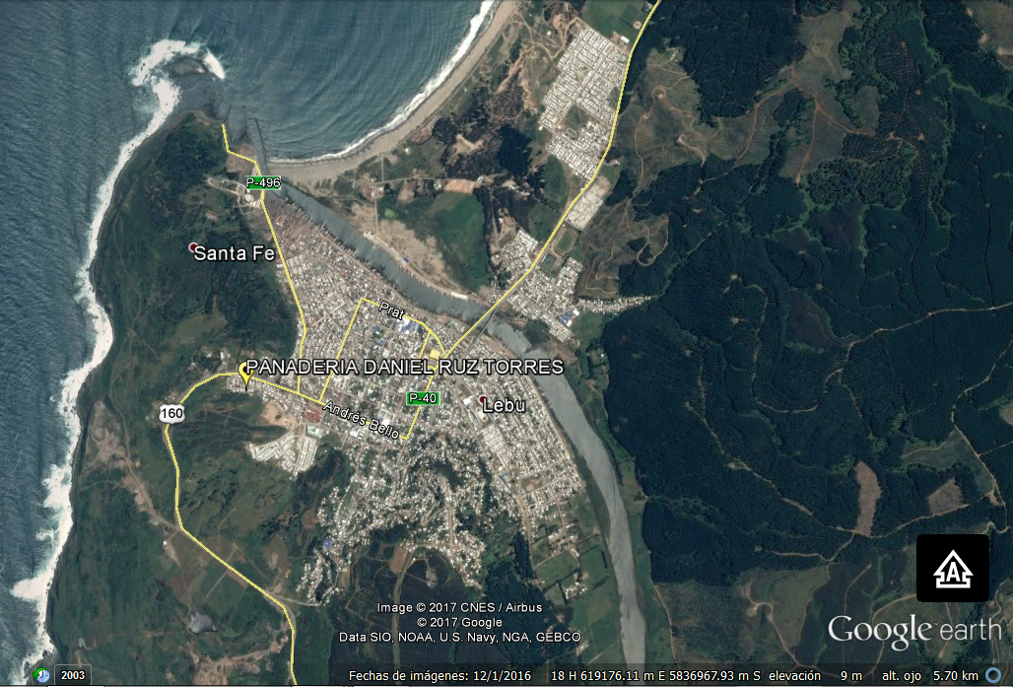
Figura 1. | Fecha: 13-10-2017
Coordenadas UTM DATUM WGS84 HUSO 18 | Norte: 5901883 | Este: 662108
Descripción del medio de prueba: la presente imagen satelital, generada mediante la herramienta Google Earth con base al track de la inspección realizado con fecha 13-10-2017, muestra la localización del punto de monitoreo considerado, asociado a la denuncia ID SIPROS N° 113-VIII-2017.
La panadería denunciada se encontraba en operación al momento de la fiscalización.

Registros
R1
Figura 2. | Figura 3.
Descripción del medio de prueba:  La figura extraída del plano de usos del suelo del Plan Regulador Comunal vigente para la comuna de Lebu, muestra en distintos colores los diferentes sectores del área urbana. En círculo rojo se observa posición de receptores, en Zona Habitacional Mixta A1. | Descripción del medio de prueba: La imagen presenta el extracto de la Ordenanza del Plan Regulador Comunal vigente, donde se indican los usos para la Zona Habitacional Mixta A1. Como se puede apreciar, en la ZA1 están permitidas sólo las actividades productivas (taller y bodegas) INOFENSIVAS, permitiéndose el uso habitacional y algunas clases de equipamiento. Por lo anterior, los receptores se encuentran en una Zona II para efectos del DS 38/2011.

Registro
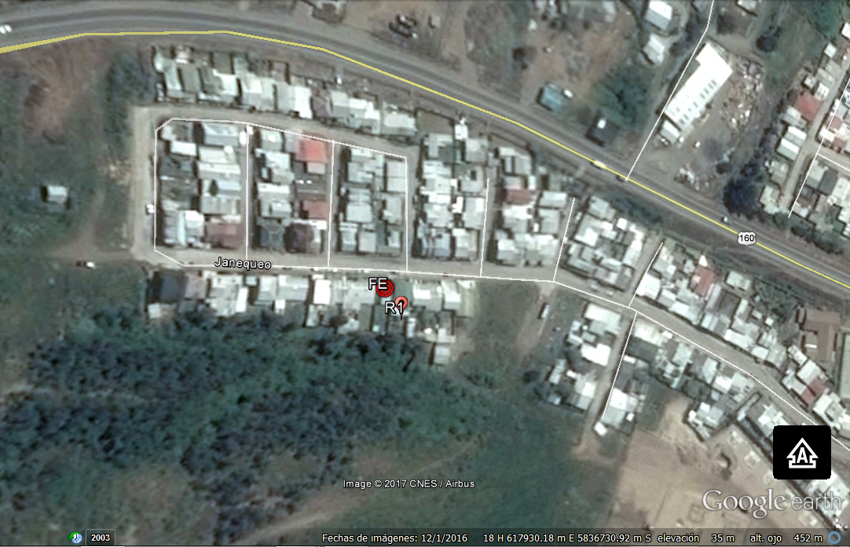
Figura 4.
Descripción del medio de prueba: La presente figura muestra un acercamiento de la imagen mostrada previamente en las Figuras 1 y 2. En este acercamiento, con un punto rojo se muestra la localización de la propiedad correspondiente a los receptores donde se evaluó el punto R1. Se observa que dichos receptores se encuentran dentro de la ZA1, del Plan Regulador Comunal de Lebu, vigente para la comuna.

Por su parte, con el círculo burdeo se muestra la localización de la Fuente Emisora (FE) en operación.

- CONCLUSIONES

En consideración a los hechos constatados, de acuerdo a los resultados de las actividades de fiscalización realizadas y el examen de información de los NPS medidos y NPC calculados, es posible concluir que No se verifica la denuncia por ruidos molestos presentada por los receptores indicados en las Denuncias SIPROS N° 113-VIII-2017, No existiendo sobrepaso del límite de la Zona II en horario diurno, establecido en 60 dBA por el D.S. N° 38/2011 del MMA.
Se procede a informar a Fiscalía de la SMA, para que se evalúe la pertinencia de publicar los resultados en SNIFA, con base en los hallazgos realizados en la unidad objeto de la fiscalización.

Dicho resultado no obsta a que en el futuro se realicen nuevos procedimientos de fiscalización ambiental, y no lo exime de ninguna clase de responsabilidad que pudiese contraer por cualquier hallazgo respecto del instrumento que lo regula, que se produzca con anterioridad o simultaneidad a la fecha en que se efectuó la actividad de fiscalización ambiental, y no hubiera sido directamente percibido y/o constatado en la misma por el fiscalizador.

- ANEXOS

N° Anexo | Nombre Anexo
1 | ACTA DE INSPECCION NE de fecha 13-10-2017
2 | FICHA EVALUACION NPC
3 | CERTIFICADO DE CALIBRACION DEL SONOMETRO LARSON & DAVIS
4 | CERTIFICADO DE CALIBRACION DEL CALIBRADOR LARSON & DAVIS

